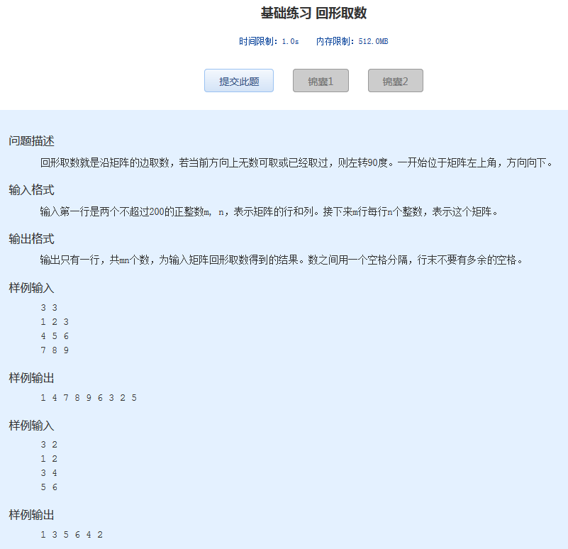

基础练习 回形取数
时间限制：1.0s 内存限制：512.0MB

问题描述
回形取数就是沿矩阵的边取数，若当前方向上无数可取或已经取过，则左转90度。一开始位于矩阵左上角，方向向下。
输入格式
输入第一行是两个不超过200的正整数m, n，表示矩阵的行和列。接下来m行每行n个整数，表示这个矩阵。
输出格式
输出只有一行，共mn个数，为输入矩阵回形取数得到的结果。数之间用一个空格分隔，行末不要有多余的空格。
样例输入
3 3
1 2 3
4 5 6
7 8 9
样例输出
1 4 7 8 9 6 3 2 5
样例输入
3 2
1 2
3 4
5 6
样例输出
1 3 5 6 4 2

